|  |
| --- |
| **PRÉ-PROJETO 2024** |

|  |
| --- |
| NOME: Victor Ramos dos Santos Dias Nº 12 |
| NOME: Nº |
| TELEFONE (S) (45) 99915-1681 |
| E-MAIL victorramosdossantosdias333@gmail.com |
| CURSO informática |
| TURMA: 4º ano |

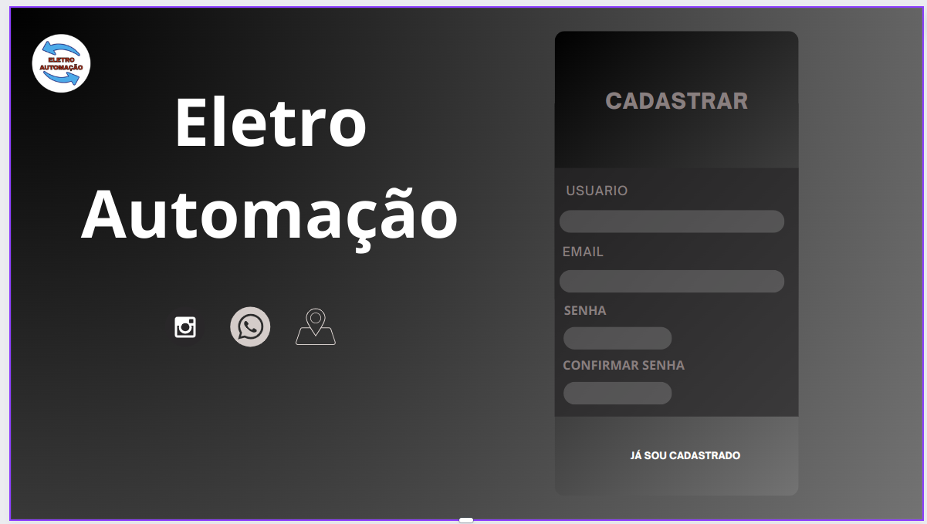

TITULO

|  |
| --- |
| Título do projeto: AGENDAMENTO DE ELETRO AUTOMAÇÃO |

INTRODUÇÃO

|  |
| --- |
| Seja bem-vindo ao nosso inovador e intuitivo sistema de agendamento online, onde a praticidade encontra a eficiência. Nosso objetivo é proporcionar uma experiência única tanto para clientes quanto para funcionários, oferecendo não apenas a comodidade de marcar horários de forma simples e rápida, mas também a oportunidade de uma gestão de tempo  Com a nossa plataforma, os clientes têm a liberdade de agendar serviços conforme sua conveniência, enquanto os funcionários podem organizar sua agenda de forma eficiente, garantindo a qualidade na entrega dos trabalhos dentro do prazo estipulado. |

HIPÓTESE / SOLUÇÃO

|  |
| --- |
| Percebo que os funcionários estão enfrentando dificuldades em organizar seus clientes, e acredito que agendamentos mais específicos podem ser uma solução eficaz para essa questão. Ao agendar um horário com mais detalhes, como o motivo da consulta, o tempo necessário e os documentos ou materiais que o cliente precisa trazer. |

DISCIPLINAS ENVOLVIDAS

|  |
| --- |
| Descrição das três disciplinas.  Análise de projetos e sistemas:  Banco de dados:  Web design: |

OBJETIVO GERAL

|  |
| --- |
| Conforme o OpenAI (2024), melhorar a organização: Evitar atrasos e imprevistos: Com informações precisas sobre o que será tratado na consulta, podemos estimar o tempo necessário com maior exatidão, evitando atrasos e otimizando o tempo de todos. Atender às necessidades do cliente de forma mais eficiente: Ao saber o que o cliente precisa, podemos preparar os materiais e documentos necessários com antecedência, garantindo um atendimento mais rápido e eficiente.  Reduzir o estresse e a carga de trabalho: Saber com antecedência o que será tratado na consulta diminui a necessidade de improvisação e o estresse da equipe, permitindo um atendimento mais tranquilo e eficaz. |

OBJETIVOS ESPECÍFICOS

|  |
| --- |
| Ajudar o meu chefe a se organizar melhor |

PROCEDIMENTOS METODOLÓGICOS

|  |
| --- |
| Descrição dos métodos e procedimentos que nortearão a busca de informações para responder o problema de pesquisa:   * Pesquisa Bibliográfica * Pesquisa de campo * Entrevista * Levantamento das necessidades |

BIBLIOGRAFIA

|  |
| --- |
| OpenAI. "ChatGPT é uma inteligência artificial de linguagem natural desenvolvida pela OpenAI, que usa uma arquitetura de rede neural para gerar respostas a perguntas feitas por usuários." Acesso em 18 de abril de 2023. ([*https://openai.com/blog/chat-gpt-3-launch/*](https://openai.com/blog/chat-gpt-3-launch/))  Google acadêmico  OpenAI  ChatGPT |

CRONOGRAMA DE ATIVIDADES

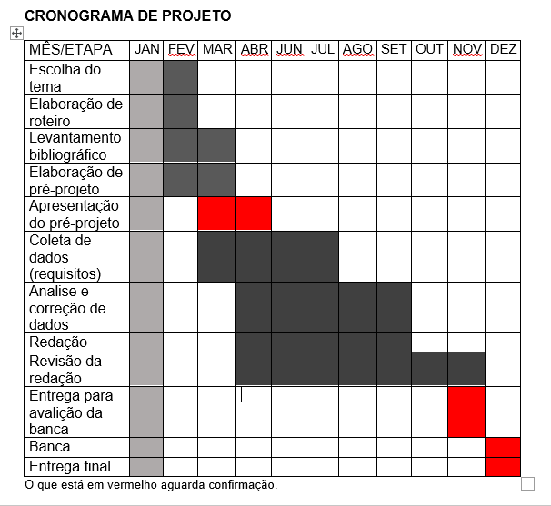

|  |  |  |
| --- | --- | --- |
| **Autorizado** | **Professor(a)** | **Data** |
| Análise de projetos e sistemas:  Banco de dados:  Web design: | **Aparecida** |  |